医疗器械产品技术要求

医疗器械产品技术要求编号：XXXXXXXXX

一次性使用藏医放血刀

- 产品型号/规格及其划分说明
1.1一次性使用藏医放血刀按照结构和使用方式不同一般可以分为分为羽刃刀、斧刃刀、镰刃刀和斜刃刀等不同形式。
1.2按照尺寸不同可以具体划分其规格。
1.3一次性使用藏医放血刀结构组成及尺寸大小见图1、图1、图1、图1及表1。
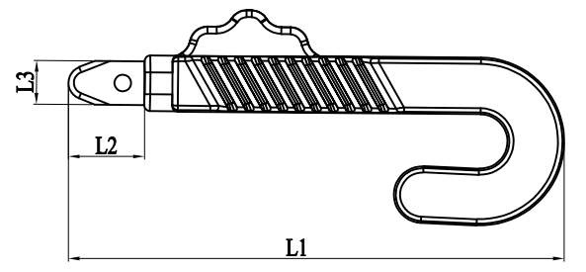
2
11
图1 羽刃刀结构图

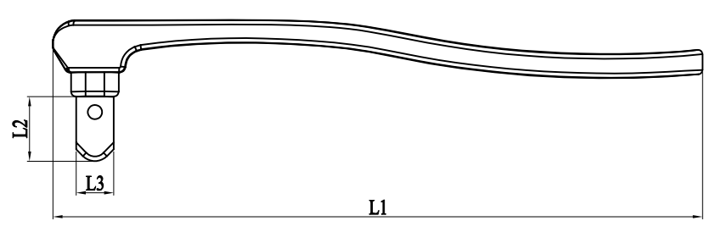
2
11
图2 斧刃刀结构图
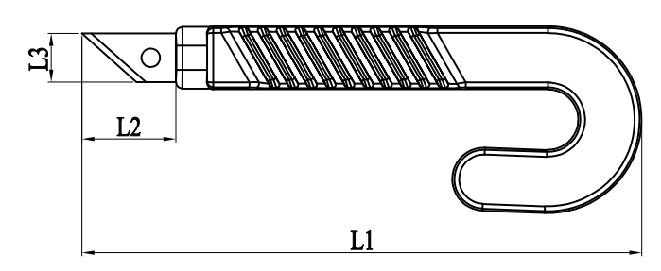
21
11
图3 斜刃刀结构图

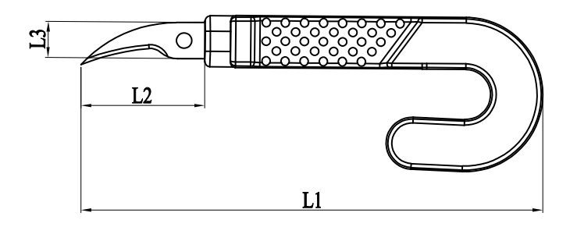
11
21
图4 廉刃刀结构图
说明：图中所示1为刀片，2为刀柄，
L1一全部长度，
L2一刀片凸出刀柄长度，
L3一刀片宽度。

表1 各型号的尺寸及允差
名称 | 型号 | 全部长度（L1） | 允差 | 刀片凸出刀柄长度（L2） | 允差 | 刀片宽度（L3） | 允差
羽刃刀 | BZ-7.8 | 89.5 | ±3.0 | 15.0 | ±1.0 | 7.8 | ±1.0
斧刃刀 | DK-7.8 | 134.9 |  | 15.0 |  | 7.8
斜刃刀 | DN-7.8 | 89.5 |  | 15.0 |  | 7.8
镰刃刀 | ZG-7 | 89.5 |  | 24.0 |  | 7

2．性能指标
2.1 外观
2.1.1 塑料刀柄部分应光滑，无明显注塑成型缺陷。
2.1.2 刀片刃口应无缺口、白刃、卷口、裂纹等现象。
2.1.3 刀片切削刃两侧阔度应相仿，表面无焦斑。
2.1.4 刀片应平整，不应有裂纹、锋棱、毛刺、明显的麻点。
2.1.5 刀片应具有保护装置。
2.2尺寸
一次性使用藏医放血刀的基本尺寸应符合1.3中表1的规定。
2.3 硬度
刀片的硬度不低于350HV_{0.2}。
2.4 表面粗糙度
刀片表面粗糙度Ra的数值应不大于0.4μm，切削刃面的表面粗糙度Ra的数值应不大于0.8μm。
2.5 刃口锋利度
刀片刃口应锋利，切割力应不大于0.8N。
2.6 连接牢固度
放血刀刀片与刀柄的连接应牢固。
2.7 耐腐蚀性
放血刀的耐腐蚀性应达到YY/T 0149-2006中a级规定（沸水试验法）。
2.8 无菌
放血刀采用环氧乙烷灭菌，应无菌。
2.9环氧乙烷残留量
一次性使用藏医放血刀经环氧乙烷灭菌后，其环氧乙烷残留量应不大于10μg/g。
3.试验方法

3.1 外观

以目力观察，应符合2.1.1、2.1.2、2.1.3、2.1.4、2.1.5、2.1.6的规定。

3.2 尺寸
用通用量具或专用量具测量，结果应符合2.2的规定。

3.3 硬度

按GB/T4340.1-2009中规定的方法进行试验，在刀片上测三点，取其算术平均值，应符合2.3的规定。

3.4 表面粗糙度

按标准表面粗糙度样块进行比较，仲裁时使用GB/T10610-2009中规定的方法,应符合2.4的规定。

3.5 刃口锋利度

按YY 0174-2019中5.3的规定进行试验，结果应符合2.5的规定。

3.6 连接牢固度

按YY/T 0454-2008中5.3的规定进行试验规定或先测量放血刀全部长度，将刀柄固定在夹具中,在刀柄的端面上沿轴向缓慢加力作无冲击的静态拉力试验至30N后，持续10s，再测其刀体长度，结果应符合2.6的要求。

3.7 耐腐蚀性

按YY/T 0149-2006中沸水试验法进行，检查试件表面的腐蚀痕迹，其腐蚀程度应为无任何腐蚀现象，符合2.7的要求。

3.8无菌

无菌检测按《中华人民共和国药典》（2020版·四部），通则1101“无菌检查法”进行，所得结果要求符合2.9的规定。
3.9环氧乙烷残留量
环氧乙烷残留量的测定按GB/T 14233.1中规定的方法进行，应符合2.10的规定。
- 术语（如适用）
- 附录 产品引用标准及说明

GB/T 12672-2009 丙烯腈-丁二烯-苯乙烯(ABS)树脂
GB/T 12670-2008 聚丙烯（PP）树脂
GB/T 3280-2015 不锈钢冷轧钢板及钢带
GB/T 4340.1-2009 金属材料 维氏硬度试验 第1部分：试验方法
YY 0174-2019 手术刀片
YY/T 0454-2008 无菌塑柄手术刀
YY/T 0149-2006 不锈钢医用器械 耐腐蚀性能试验方法
GB/T 14233.2-2005 医用输血、输液、注射器具检验方法 第2部分：生物学试验方法
GB/T 16886.7-2015 医疗器械生物学评价 第7部分：环氧乙烷灭菌残留量
YY 0104-2018 三棱针
GB/T 16886.1-2022 医疗器械生物学评价 第1部分：风险管理过程中的评价与试验
GB/T 16886.5-2017 医疗器械生物学评价 第5部分：体外细胞毒性试验
GB/T 16886.10-2017 医疗器械生物学评价 第10部分：刺激与迟发型超敏反应试验
GB/T 19633-2015 最终灭菌医疗器械包装
YY/T 0466.1-2016 医疗器械标签、标记和提供信息的符号第1部分:通用要求标准
GB/T 191-2008 包装储运图示标志
GB/T 9969-2008 工业产品使用说明书

